ZAJTRK | Ponedeljek 01.01.2024 | Torek 02.01.2024 | Sreda 03.01.2024 | Četrtek 04.01.2024 | Petek 05.01.2024
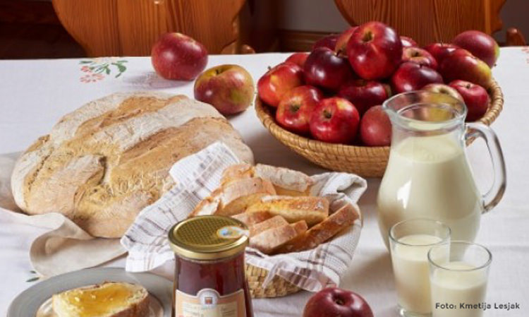 | PRAZNIK | PRAZNIK | PROSENA KAŠA NA MLEKU  DIETA: PROSENA KAŠA NA BL. MLEKU | BIO MED, JELENOV KRUH, MLEKO  DIETA: BIO MED, JELENOV KRUH, BL. MLEKO  *ŽIVILO EKOLOŠKE PRIDELAVE | TUNINA PAŠTETA, KRUH, KAKAV  DIETA: TUNINA PAŠTETA, BG.KRUH, BL. KAKAV
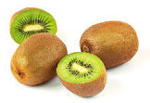
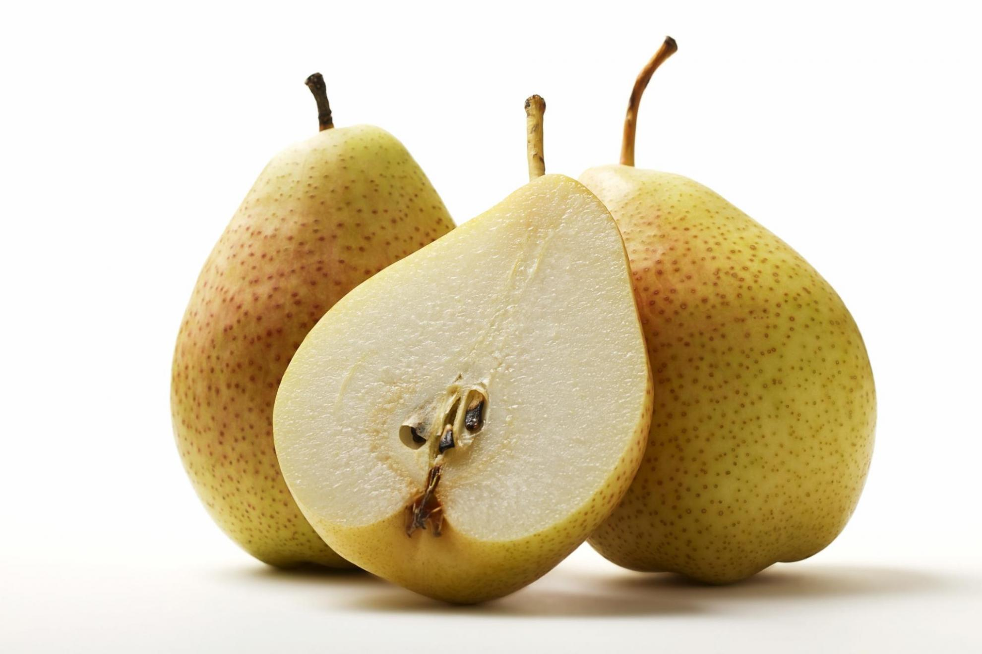

KOSILO | PRAZNIK | PRAZNIK | KMEČKO ZELJE, KROF  DIETA: KMEČKO ZELJE, BG. SLADICA | KORNČKOVA JUHA, MESNE KROGLICE, ZELENJAVNI PIRE, SOLATA  DIETA: KORENČKOVA, MESNE KROGLICE, ZELENJAVNI PIRE, SOLATA | FIŽOLOVA JUHA, TORTELINI V SIROVI OMAKI, SOLATA  DIETA: FIŽOLOVA JUHA, TORTELINI V SIROVI OMAKI, SOLATA
 | PRAZNIK | PRAZNIK | POMARANČA, KRUH  DIETA: POMARANČA, BG. KRUH | JABOLKO, KRUH  DIETA: , JABOLKO, KRUH | JOGURT, KRUH  DIETA: BL. JOGURT,KRUH

